TỶ LỆ KHUÔN HÌNH (A. Aspect ratio)
hay tỷ lệ khung hình là một thuật ngữ thông dụng trong việc mô tả kích thước khung màn ảnh được hiển thị, là tỷ lệ thể hiện mối quan hệ giữa chiều rộng và chiều cao của khung hình đó. Thông thường sử dụng hai số dương cách nhau bởi dấu hai chấm ở giữa để biểu diễn tỷ lệ này, chẳng hạn như 16:9. Với một hình ảnh có tỷ lệ x:y thì x được xem là chiều rộng, y là chiều cao. Giả sử một khung hình có tỷ lệ là 4:3, nếu biết chiều rộng là 400 pixes thì ta có thể suy ra chiều cao là 300 pixes. Khái niệm tỷ lệ khuôn hình (TLKH) được sử dụng rất phổ biến trong những lĩnh vực liên quan đến hình ảnh, video như nhiếp ảnh, truyền hình, quảng cáo,… TLKH thường áp dụng cho một hình ảnh kỹ thuật số, kích thước màn hình tivi hay các thiết bị điện tử, khổ giấy, tranh vẽ và nhiều ứng dụng khác liên quan. Một số TLKH được thiết kế ra để xử lý độ phân giải nhất định mà không làm phá vỡ hay biến dạng đi hình ảnh, nội dung được hiển thị.

TLKH có thể được tính bằng cách chia độ phân giải điểm ảnh chiều dài cho điểm ảnh chiều rộng (các thông số này luôn được các nhà sản xuất cung cấp). Ví dụ, với độ phân giải 1920 x 1080 sẽ tương ứng với TLKH 16:9, đây là tỷ lệ tiêu chuẩn cho các nội dung HDTV. Một số TLKH phổ biến là các tỷ lệ 1:1, 3:2, 4:3 và 16:9.
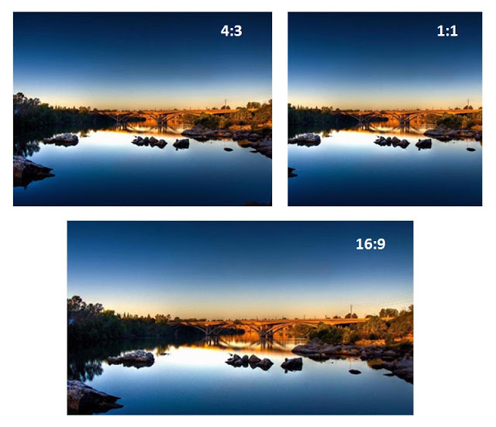
Hình 1. Minh họa một vài TLKH thông dụng

TLKH 1:1 có chiều rộng và chiều cao bằng nhau và là hình vuông. Định dạng vuông thường có thể được sử dụng để đơn giản hóa một hình ảnh và cung cấp cho chủ đề cần hiển thị nổi bật tại trung tâm của khung hình. Bằng cách giữ cho chiều rộng bằng chiều cao, cách chúng ta đọc ảnh sẽ thay đổi, vì ít cần phải di chuyển từ trái sang phải qua khung hình. TLKH này thường được sử dụng cho chiếu slide liên quan đến các bài giảng hoặc phù hợp để chiếu nội dung thuyết trình.

TLKH 3:2 có nguồn gốc từ phim ảnh và nhiếp ảnh 35mm và vẫn được sử dụng rộng rãi cho các kích cỡ in ảnh. Đối với hầu hết các máy ảnh DSLR, TLKH tiêu chuẩn là 3:2.
TLKH 4:3 (hay 1.33:1) là một tỷ lệ hình ảnh với chiều rộng và chiều cao lần lượt tương ứng là 4 và 3 dùng làm tiêu chuẩn cho truyền hình từ khi phát minh máy quay phim và nhiều màn hình máy tính để có cùng tỷ lệ trên toàn cầu trong thế kỷ 20 vừa qua. Tỷ lệ này cũng gần tương đương với tỷ lệ 1.375:1, được cho là có tỷ lệ gần vuông. TLKH 4:3 thích hợp trong độ nét chuẩn (SD) (480i/480p) nên được sử dụng cho việc trình chiếu trên slide để thuyết trình trong lớp học hay hội thảo, xem TV. Hình ảnh có kích thước 1024 x 768 pixel hoặc 8 x 6 inch thì phù hợp với tỷ lệ 4: 3.

TLKH 16:9 (hay 1.77:1) là tỷ lệ chuẩn quốc tế của truyền hình độ nét cao được dùng phổ biến từ năm 2009. Đây là tỷ lệ màn hình phổ biến nhất trên các thiết bị công nghệ, màn hình hiện nay. Với khung hình có tỷ lệ 16:9 thì hình ảnh/video sẽ được hiển thị một cách trọn vẹn và không gặp các đường viền đen như các khung hình khác. Hơn nữa, tỷ lệ 16:9 cho nội dung trình chiếu sắc nét và sinh động hơn. TLKH 16:9 phù hợp với độ phân giải cao (HD) (720p/1080i/1080p) hay độ nét cực cao (UHD), 4K (2160p) nên được dùng nhiều trong việc xem phim hay giải trí chất lượng cao. Đa số các sản phẩm Smartphone, TV, màn hình LED sử dụng màn hình 16:9. Độ phân giải phổ biến theo tỷ lệ 16: 9 là 1920 x 1080 pixel và 1280 x 720 pixel.

NGUYỄN LÝ THIÊN TRƯỜNG
Tài liệu tham khảo
1. Understanding and Working With Aspect Ratio
Online: https://cdn.awstatic.com/pub/Understanding-and-Working-with-Aspect-Ratio.pdf
2. TECHNICAL BULLETIN Understanding Aspect Ratios, The CinemaSource Press, 2001
Online: http://www.cinemasource.com/articles/aspect_ratios.pdf
3. Charles Poynton, Digital video and HD: Algorithms and interfaces, Morgan Kaufmann, 2012

